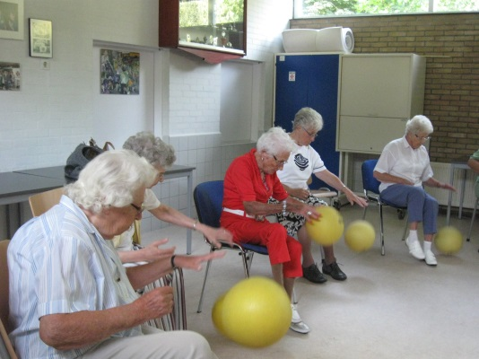
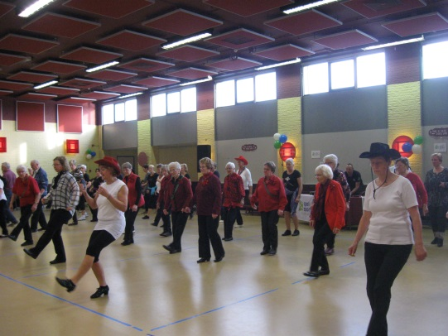
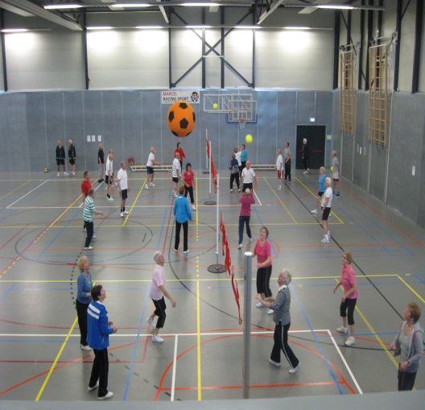
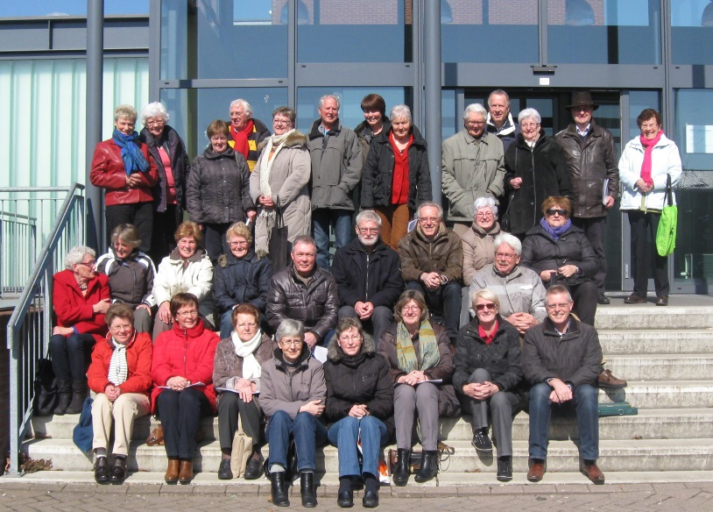

JAARVERSLAG 2013

Inhoudsopgave

Inleiding pag. 3

Werkwijze en activiteiten
1. Een waargebeurde geschiedenis pag. 3
2. Een goede conditie op eigen niveau pag. 4
3. Groepsgebeuren pag. 5
4. In heel De Ronde Venen pag. 6
5. Aandacht voor verschillende
leeftijdsgroepen pag. 6

Organisatie en bestuursactiviteiten
- Vrijwilligersorganisatie pag. 8
- Professionalisering pag. 8
- Samenwerking pag. 8
- Administratie en Financiën pag. 9

Ten slotte ` pag. 9

Bijlagen
- Samenstelling bestuur pag. 10
- Overzicht docenten en hun lessen pag. 10
- Activiteiten per woonkern pag. 11

JAARVERSLAG 2013

Inleiding

Graag bieden we u hier ons jaarverslag over 2013 aan.
Onze missie is:

Zoveel mogelijk ouderen uit De Ronde Venen
te stimuleren om te bewegen, met als doel om:
gezond ouder te worden,
langer zelfredzaam en vitaal te blijven,
waarbij laagdrempeligheid een belangrijke factor is.

Daarvoor bieden we gezellige sport- en beweegactiviteiten aan en geven hen daarmee ook de mogelijkheid om hun sociale netwerk
te vergroten.

Uit recent Brits onderzoek blijkt, dat de gezondheidsvoordelen duidelijk meetbaar zijn, ook al begint men pas rond de 50 met regelmatig bewegen.

Aan de hand van een waargebeurde geschiedenis vertellen we u over de werkwijze en activiteiten van Spel en Sport DRV.
In het tweede deel gaan we in op de organisatie en bestuursactiviteiten in 2013.

- Werkwijze en activiteiten

- Een waargebeurde geschiedenis

Al 23 jaar doet een mevrouw trouw mee aan onze lessen. Op een dag fietst ze naar het dorp en wordt aangereden. Ze moet naar het ziekenhuis om geopereerd te worden aan een gebroken heup.
Al meteen krijgt ze van de arts een compliment: “U bent in goede conditie, mevrouw.”
Na het verblijf in het ziekenhuis volgt er een revalidatie. Deze verloopt voorspoedig, en regelmatig krijgt ze te horen van haar behandelaars, dat ze opmerkelijk lenig is en sterke spieren heeft.

Haar lesgenoten bij Spel en Sport DRV zoeken haar regelmatig op. Na drie maanden mag ze weer naar huis. De docent gaat ook op bezoek en krijgt te horen: “Als ik straks maar weer naar de gym kan…”.
Thuis moet ze blijven oefenen, vooral wandelen. Als een van haar lesgenoten dat hoort, gaat ze elke dag even langs om samen een eindje te lopen.
Al met al duurt het driekwart jaar voor ze weer een keer naar de les kwam en voorzichtig aan voor haar geschikte oefeningen kan meedoen.
In dit verhaal komt de rol van Spel en Sport DRV duidelijk naar voren:
- Vakkundige docenten houden onze deelnemers in conditie met op deze doelgroep gerichte oefeningen. Tijdens onze lessen kunnen deelnemers op hun eigen niveau meedoen. De docenten zijn meesters in differentiëren.
- Door het stimuleren van het groepsgebeuren tijdens de lessen had deze alleenstaande mevrouw aanloop in het ziekenhuis en thuis.
- Spel en Sport DRV biedt activiteiten aan in heel De Ronde Venen, haar lesgenoten wonen in de buurt en kunnen hulp bieden en naar haar omkijken.

- Een goede conditie op eigen niveau

Leeftijden | Aantal
<60 | 66
60-64 | 79
65-69 | 137
70-74 | 147
75-79 | 106
>79 | 93
Totaal | 628

Met de 74 deelnemers aan de bowlinggroep erbij telde Spel en Sport DRV 702 deelnemers.
Zo’n 10 procent van onze deelnemers is in de vijftig, 13 procent is ouder dan 85, en voor hen allen is een goede conditie van groot belang.
Voor de jonge senioren ziet een conditietraining er uiteraard heel anders uit dan voor de oudste groep. Onze 40 lessen per week lopen dan ook van Super Sportief tot Zitgymnastiek.
Binnen deze lessen zorgen de docenten ervoor dat ieder op zijn eigen niveau kan meedoen. Zo kun je buikspieroefeningen liggend doen, maar voor sommige deelnemers is het beter om die zittend op de bank uit te voeren, dat is geen probleem. Belangrijk is alleen, dat je allerlei spieren wel oefent.
Onze mevrouw deed dat en had er veel baat bij in haar revalidatie en kon met aan haar aangepaste oefeningen weer snel meedraaien in haar lesgroep.

Gespecialiseerde docenten
Letten op de conditie en het niveau van de deelnemers, zorgen voor een gezellige sfeer en persoonlijke aandacht, dat is eigen aan onze docenten. Een bezoekje aan een langdurig zieke, een theevisite in de zomer, er is veel aandacht voor de deelnemers.
Allen hebben de opleiding Meer Bewegen voor Ouderen gedaan, een aantal van hen ook de opleiding Gronings Actief Leven Model, gericht op senioren. Regelmatig volgen zij ook bijscholingscursussen op kosten van Spel en Sport DRV.
- Groepsgebeuren
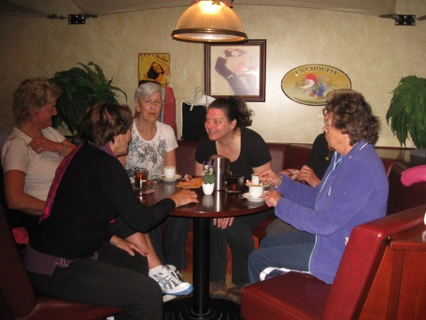
Naast de aandacht voor een gezonde leefstijl en een goede conditie hecht Spel en Sport DRV ook veel waarde aan het sociaal contact binnen een groep.
Voor of na de les koffiedrinken met elkaar zorgt ervoor dat mensen elkaar leren kennen, met elkaar kunnen lachen, maar ook met elkaar kunnen meeleven.
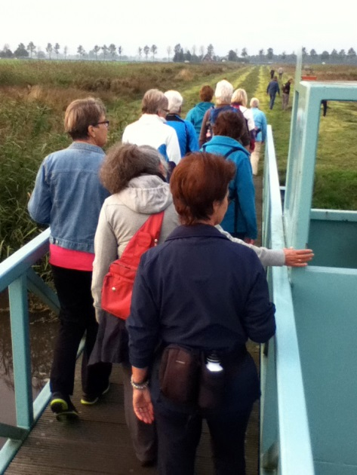
Dan kan het gebeuren dat mensen na een ingrijpende gebeurtenis toch weer snel naar de les komen en contact houden met hun lesgenoten, net zoals onze mevrouw veel bezoek kreeg en geholpen werd bij het revalideren.

Extra activiteiten
Een vrolijke start maken of het seizoen gezellig afsluiten, zoiets bevordert ook het onderling contact. Poldergolfen, een fietstocht naar de Strooppot, een lunch waarvoor iedereen wat meebrengt, een diner in het restaurant van de Bowlingbaan, een wandeling in De Groene Jonker, de meeste groepen bouwen zo hun eigen tradities op.

Voor het eerst organiseerde Spel en Sport DRV in januari het Volleybollentoernooi. Op verschillende niveaus werden er wedstrijden gespeeld, en in de pauze waren er oliebollen. Onder de meer dan honderd deelnemers waren ook teams uit Nieuwegein. Een aantal volleyballers ging later ook naar een toernooi in Nieuwegein.
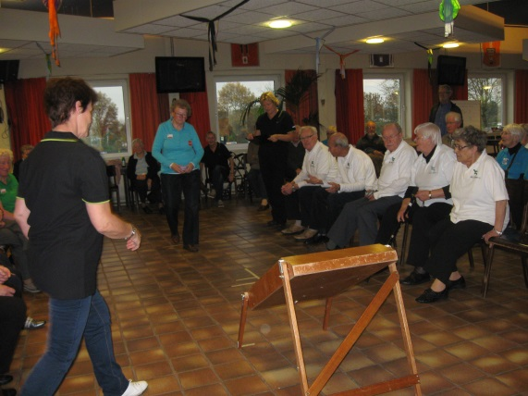
Voor de stoelhonkballers was er een toernooi in de kantine van voetbalvereniging Argon met zes ploegen uit De Ronde Venen, Uithoorn en Haarlem, waar Sinterklaas ook nog zijn opwachting maakte.
De dansgroepen deden mee aan een demonstratie dag in Noord Holland. Zij organiseerden ook een open lesmiddag om ook anderen aan het dansen te krijgen. En traditiegetrouw was er in december het badmintontoernooi.

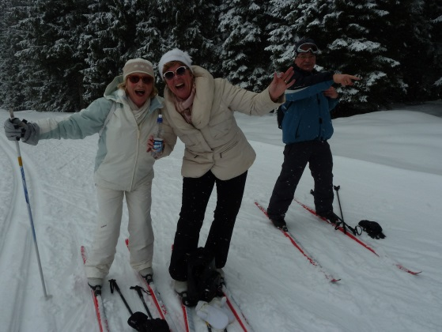
Een bijzondere activiteit van Spel en Sport DRV is de wintersportreis, die dit jaar ging naar Achenkirch in Oostenrijk.
Een kleine veertig mensen uit heel De Ronde Venen genoten van het skiën, langlaufen, wandelen en vooral ook van elkaars gezelschap.

Om iedereen op de hoogte te houden van wat er allemaal gebeurt binnen Spel en Sport DRV krijgen de deelnemers driemaal per jaar de nieuwsbrief FITTAAL.

- In heel De Ronde Venen

Plaats | Aantal
Amstelhoek | 5
De Hoef | 16
Vinkeveen | 131
Wilnis | 185
Mijdrecht | 272
Overige | 19

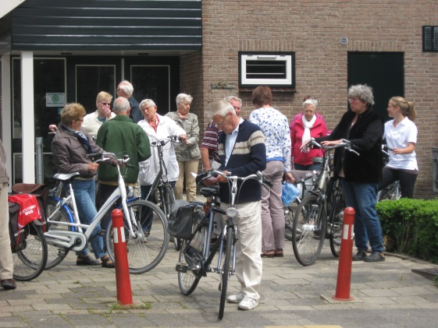
De lessen van Spel en Sport DRV zijn door vrijwel heel De Ronde Venen heen te volgen. Dat heeft als voordeel, dat de deelnemers aan een les bij elkaar in de buurt wonen.
Onze mevrouw had daar bij haar revalidatie thuis zeker baat bij.
In Amstelhoek zorgde Spel en Sport DRV dit jaar voor een meerdaags fietsevenement, onder leiding van onze stagiaire Marieke Gobee. Na een warming up vertrokken elke keer zo’n twintig mensen voor een prettige fietstocht. Een nieuwe activiteit, die zeker een vervolg zal krijgen.
Samenwerking met beweegaanbieders in Abcoude en Baambrugge wordt nagestreefd.

- Aandacht voor verschillende leeftijdsgroepen

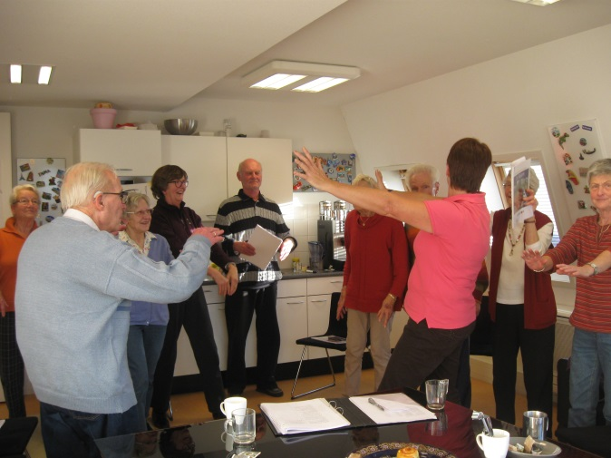
Spel en Sport DRV heeft aandacht voor de behoeften van verschillende leeftijdsgroepen en probeert met diverse projecten zoveel mogelijk mensen aan het bewegen te krijgen.

Valpreventie
Voor de oudere senioren organiseerde Spel en Sport DRV samen met Fysiotherapie Kerngezond een valpreventietraject.

Op twee zaterdagen konden zij zich laten testen, waarna men een advies kreeg om al dan niet aan een cursus valpreventie mee te doen.
Zo’n dertig mensen werden getest en twintig van hen kwamen vervolgens naar de cursus.

Gezondsheidsdriedaagse
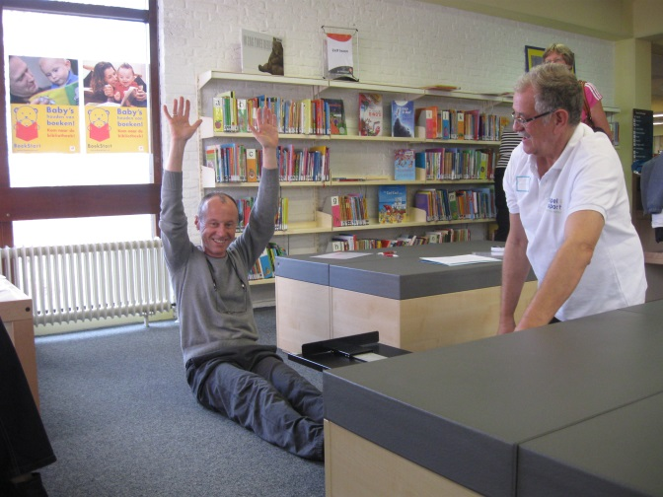
Om ook jongere senioren aan het bewegen te krijgen was er de Gezondheidsdriedaagse, waarin meer dan 100 mensen in een tocht door de bibliotheek allerlei testen deden over lenigheid, coördinatie, kracht en balans.
Ook een BMI-bepaling en een voedingsadvies hoorden erbij, waarna de deelnemers een advies over hun leefstijl kregen en een aanbod voor een aantal proeflessen bij Spel en Sport DRV. De bibliotheek zorgde voor een tafel vol boeken over een goede leefstijl en was blij met de grote aanloop.

Lentecheck
Senioren konden ook meedoen aan de Lentecheck, een wandel- en fietstraining, georganiseerd in samenwerking met Tympaan – De Baat: een middag, waarin het ging over verkeersregels en valpreventie, en waar ieders ogen en oren getest werden, en een tweede middag met een wandel- en fietstocht.

JUNI BEWEEGT
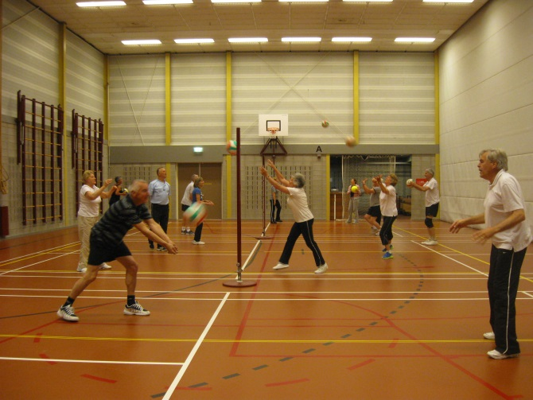
Dit project richt zich op alle volwassenen in De Ronde Venen. Een maand lang kunnen zij kennismaken met allerlei vormen van sporten en bewegen bij een groot aantal sportaanbieders.
Het doel is zoveel mogelijk mensen aan het bewegen te krijgen. JUNI BEWEEGT is een project van de gemeente De Ronde Venen en Sportservice Midden Nederland. Spel en Sport DRV had een groot aandeel in de organisatie en bood veel lessen aan in deze maand. Ruim honderd mensen probeerden een sport- of beweegactiviteit uit, en een aantal bleef vervolgens ook sporten bij Spel en Sport DRV.

Optispel
Naar de sportschool van Optisport én een groepsles bij Spel en Sport DRV, dat is de opzet van het combinatie-abonnement Optispel. Vanaf september konden senioren dit abonnement aanschaffen, maar dit project was helaas niet succesvol.

PR
Ook met persberichten voor de streekbladen over lessen, activiteiten en projecten probeert Spel en Sport DRV mensen ertoe te bewegen om te gaan bewegen.
RTV Ronde Venen maakte nieuwsflitsen over JUNI BEWEEGT en het Stoelhonkbaltoernooi.
Flyers werden met hulp van VLC-leerlingen in delen van De Ronde Venen bezorgd.
In de Sportkrant Amstelland verscheen driemaal een pagina over Spel en Sport DRV.

- Organisatie en bestuursactiviteiten

- Vrijwilligersorganisatie

Spel en Sport DRV is nog steeds een vrijwilligersorganisatie. Meer dan zestig mensen houden de organisatie draaiend: groepsvertegenwoordigers, coördinatoren met elk de zorg voor 6 à 7 groepen, medewerkers van het Bedrijfsbureau en de medewerker van de penningmeester, de sporttechnisch adviseur en de leden van het dagelijks bestuur.
Omdat de coördinatoren lid zijn van het Algemeen Bestuur zijn de lijnen erg kort en kunnen problemen snel aangepakt worden.
De heer C. Hottentot nam afscheid van het bestuur en werd opgevolgd door mw. J. Honig. Mw. C. van Koeverden Brouwer kwam in het Dagelijks Bestuur als hoofd PR.

- Professionalisering

Dit jaar is een eerste begin gemaakt met de professionalisering van onze organisatie. Dat is nodig omdat de inzet van uren van met name leden van het Dagelijks Bestuur steeds groter wordt.
Veel tijd heeft het bestuur besteed aan het project Buurtsportcoach, waarin deze betaalde coach een aantal organisatorische en beleidstaken van het bestuur zou overnemen. Daarmee zouden een aantal stappen in ons beleidsplan verwezenlijkt worden. Helaas bleek dat de gemeente uiteindelijk geen middelen had om een Buurtsportcoach te bekostigen.
Wel is er vervolgens goed overleg met de gemeente tot stand gekomen om deze noodzakelijke professionalisering te gaan realiseren.

- Samenwerking

In de hierboven genoemde projecten is samengewerkt met:
Gemeente De Ronde Venen
Bibliotheek Mijdrecht
Fysiotherapie Kerngezond
Tympaan De Baat
Dorpshuis Amstelhoek
Sportservice Midden Nederland
Optisport
SV Argon
Deze samenwerking leidde tot goede projecten; we zijn onze bondgenoten in het in beweging brengen van zoveel mogelijk mensen dan ook zeer erkentelijk.

Voor de bestuursvergaderingen en bijeenkomsten met groepsvertegenwoordigers en docenten waren we welkom bij Buurthuis De Boei en het gebouw van EHBO St. Lucas in Vinkeveen en het bijgebouw van het Johannes Hospitium in Wilnis. We zijn blij met hun gastvrijheid.

- Administratie en Financiën

De medewerkers van het Bedrijfsbureau hebben een groot aantal taken. Zij zorgen voor het beheer van de materialen, de huur van de twaalf locaties, de ledenadministratie, voor alles wat op de achtergrond goed geregeld moet zijn, zodat de kerntaken van Spel en Sport moeiteloos kunnen worden uitgevoerd.
De loonadministratie is in handen van Stichting Sportkader Nederland. De controle op de financiën gebeurt door een accountantskantoor.
De belangrijkste bronnen van inkomsten zijn de bijdragen van de deelnemers en de subsidie van de gemeente. De bijdrage van de deelnemers stijgt jaarlijks met het percentage waarmee de kosten van levensonderhoud stijgen. Het subsidiebedrag van de gemeente is al jaren hetzelfde. Omdat de huur van de locaties en andere kostenposten jaarlijks stijgen, hebben we een groei van het aantal deelnemers per activiteit nodig om de exploitatie rond te krijgen.
Een vaste waarde bij de inkomsten zijn onze sponsoren. Vooral hun steun bij het organiseren van extra activiteiten, waardoor we weer meer deelnemers aantrekken, is van groot belang. Bovendien schaffen we onze materialen aan van de sponsorbijdragen. Ondanks de crisis staan de sponsoren voor hun bijdrage.
Bij diverse fondsen werd met succes steun aangevraagd voor speciale projecten.

Ten slotte

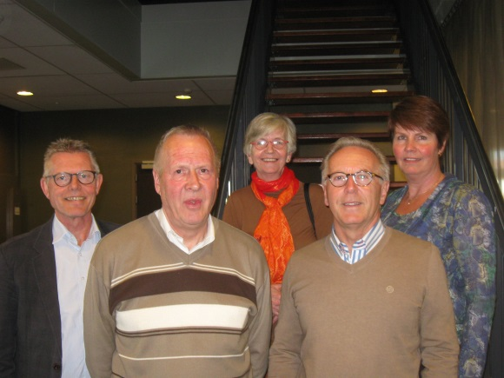
Het bestuur kijkt met genoegen terug op 2013, op de reguliere lessen, de extra activiteiten en de projecten om meer mensen meer te laten bewegen. Niet alles was succesvol, maar er was goede samenwerking met veel organisaties en er zijn meer mensen in beweging gekomen.
In het komend jaar hopen we stappen te kunnen zetten om te komen tot de gewenste professionalisering.

Wij danken de gemeente, onze sponsoren, de fondsen waar we een beroep op konden doen, onze docenten en alle medewerkers en overige vrijwilligers, die zoveel tijd en energie gaven aan Spel en Sport.

Namens het bestuur van Spel en Sport DRV,

Jos Kooijman,
voorzitter

Bijlagen

- Samenstelling bestuur

Dagelijks Bestuur  Voorzitter  Secretaris  Penningmeester  Hoofd Bedrijfsbureau  Algemeen Bestuur  Hoofd PR  Coördinatoren Groepsvertegenwoordigers  Medewerkers  Sporttechnisch adviseur  Coördinator Bowlinggroep  Medewerkers Bedrijfsbureau  Medewerker Financiën | Mw. J. Kooijman  Dhr. R. Janszen  Dhr. P Mosch  Dhr. A. Peek  Mw. C. van Koeverden Brouwer  Dhr. B. Versteeg  Mw. T. van Beek  Mw. J. Honig  Dhr. J. van Gerven  Dhr. H. Neijenhoff  Mw. E. van Yperen  Mw. L. de Rijk  Dhr. G. Monshouwer  Mw. J. van Ankeren  Mw. A. van Straalen  Mw. I. Tijmensen  Dhr. H. Rijsbergen  Mw. W. Klein

- Overzicht docenten en hun lessen

Mw. H. Aafjes  Mw. A. Bruggeman  Mw. J. van Diemen  Dhr. D. Koelman  Dhr. H. de Kogel  Mw. J. Kooijman  Mw. H. van Kouwen  Mw. A. Lambregts  Mw. J. Pelser  Mw. P. Roelofsen  Mw. L. de Rijk  Dhr. R. Sabbe | Spel en Sportgroepen  Watergymnastiek  Sta/zitgymnastiek, Zitgymnastiek, Stoelhonkbal, Werelddansen, Swing en Sport  Badminton  Spel en Sportgroepen, Sportief Extra, Volleybal  Spel en Sportgroepen, Sportief Extra  Spel en Sportgroepen, Super Sportief  Spel en Sportgroepen, Sportief Extra, Line Dance  Zitgymnastiek  Swing en Sport  Spel en Sportgroepen, Sportief Wandelen  Badminton
- Activiteiten per woonkern

Kern  Mijdrecht  Wilnis  Vinkeveen  De Hoef | Activiteit  Spel en Sportgroep  Sportief Extra  Zitgymnastiek  Bowlen  Werelddansen  Sportief Wandelen  Watergymnastiek  Volleybal  Spel en Sportgroep  Sportief Extra  Super Sportief  Sta/zitgymnastiek  Zitgymnastiek  Badminton  Line Dance  Sportief Wandelen  Stoelhonkbal  Swing en Sport  Spel en Sportgroep  Zitgymnastiek  Spel en Sportgroep  Totaal 14 activiteiten | Aantal groepen  5  2  2  2  1  1  3  1  Totaal 17 groepen, waarvan 2 avondgroepen  8  2  1  1  1  2  1  1  1  1  Totaal 19 groepen,  waarvan 6 avondgroepen  2  1  Totaal 3 groepen  1  Totaal 1 avondgroep  Totaal 40 groepen, waarvan 9 avondgroepen | Accommodatie  Sporthal De Phoenix  Sporthal De Eendracht  Sporthal De Phoenix  Seniorencomplex De Kom  Zalencentrum Driehuis  Bowlingcentrum Mijdrecht  Zalencentrum Driehuis  Vanaf sporthal De Phoenix  Zwembad Mijdrecht  Sporthal De Brug  Sporthal Willisstee  Sporthal Willisstee  Sporthal Willisstee  Gebouw De Schakel  Gebouw De Schakel  Sporthal Willisstee  Sporthal Willisstee  Vanaf sporthal Willisstee  Sporthal Willisstee  Sporthal Willisstee  Sporthal De Boei  EHBO-gebouw St Lucas  Sporthal De Springbok  Totaal 12 accommodaties

Noot
Aan de Spel en Sportgroepen in Wilnis nemen ook veel inwoners van Vinkeveen deel.

